|  |  |  |  |  |  |  |  |  |  |  |  |  |
| --- | --- | --- | --- | --- | --- | --- | --- | --- | --- | --- | --- | --- |
| 实验课  名 称 | | 《 C#高级程序设计》 | | 所 用 的 主 要 设 备 | | | | | | | | |
| 序号 | | 名 称 | | | | | 台、套数 | |
| 实验室名称 | | S409 | | 1 | | 台式计算机 | | | | |  | |
| 任课教师 | | 彭伟国 | | 2 | |  | | | | |  | |
| 实验学时 | | 6学时 | | 3 | | 实验时间 | | | | | 第14-16周 | |
| 专 业 | 软件工程 | | | 班 级 | | | | 16级软件工程4班 | | | | |
| 学生总数 |  | | | 实验组数 | | | |  | | 每组人数 | | 1人 |
| 实验目的要求 | | | | | | | | | | | | |
| **实验六**  **文件操作**  **一、实验目的**  1.掌握File、Directory、Path等文件与目录类的使用方法；  2.掌握FileStream文件流类的使用方法；  3.掌握文本文件、二进制文件的读写方法。  **二、实验内容**   * 文件夹下所有文件移动到另一个盘符的文件夹下（File、Directory、Path） * 使用FileStream实现多媒体文件的复制。（二进制文件读写） * 使用StreamReader、StreamWriter来读取一个文本文件   **三、实验要求**  1．课前准备：仔细研读实验指导书，详细规划实验过程和步骤，设计实验数据记录表，对相关知识做好预习和准备。  2．实验过程：按照实验指导书要求，独立完成实验内容，记录好实验过程、关键数据和实验结果。  3．实验报告：根据实验情况及时撰写实验报告，实验报告应该包括实验目的、实验内容、实验方法及步骤、实验数据及分析，以及实验总结等内容。 | | | | | | | | | | | | |
| **以下内容由管理部门填写：** | | | | | | | | | | | | |
| 实验序号 | | | 六 | | 课程编号 | |  | | 专业分类号 | | |  |
| 教研室主任签字 | | |  | | 时间 | |  | | | | | |

**平顶山学院实验项目卡**

**XML实验**

**1.XML实验目的**

熟悉和掌握XML规范的基本内容，包括XML声明、注释、处理指令、元素、属性、CDATA段、预定义实体、命名空间的使用，以及如何进行XML文档良构和有效性验证；能够灵活地使用XML层次数据来表示各种信息。

2.XML**实验原理**

一、XML文档结构

一个XML文档由声明、元素及其属性、注释、字符引用和处理指令组成，所有这些都在文档中用显式标记指明。文档的数据部分开始于根（root）元素。

二、规范的XML文档

规范的XML文档包含两层含义：一个是指格式良好的XML文档，另一个是指有效的XML文档。所谓格式良好的XML文档即符合XML 1.0规范的文档；而有效的XML文档是指文档中的数据应受到本文档中相应数据规则的限制。

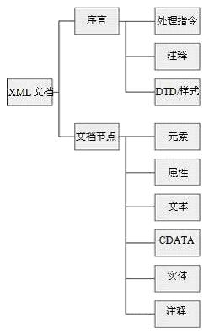格式良好的XML文档应符合以下要求：

▪有且只有一个根元素

▪元素必须合理结束：开始标记必须与结束标记相对应

▪标记是大小写敏感的

▪标记必须正确嵌套

▪元素属性必须有值，属性值必须使用引号引起来

实验任务

图 XML文档结构

1.找出错误并改正。  
（1）指出下面XML文档中的语法错误，更正并上机调试。

<?xml version="1.0" encoding="GB2312" ?>

<Worldcup>

<Group>2012年世界杯A组情况</Group>

</Worldcup>

<Worldcup>

<Group>2012年世界杯C组情况

</Worldcup>

（2）找出下面XML文档的错误，并改正。

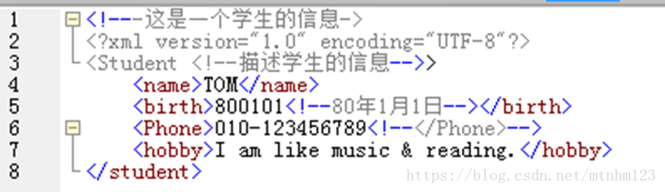

 2.设想有如下这样一本书，使用格式良好的XML文档进行描述，上机实现并在浏览器中查看。（提示与要求: ISBN作为属性，其他内容作为元素来描述；注意各个元素之间正确使用嵌套和层次关系。）

书名: XML指南, ISBN : 978-7-313-05136-3

第一章 XML入门简介

1.1节 什么是HTML

1.2节 什么是XML

第二章 XML语法

2.1节 XML元素必须有结束标签

2.2节 XML元素必须正确的嵌套

3.下图为01班级2010年3月1日成绩单，请用XML文档来描述下述01班级学生的信息。

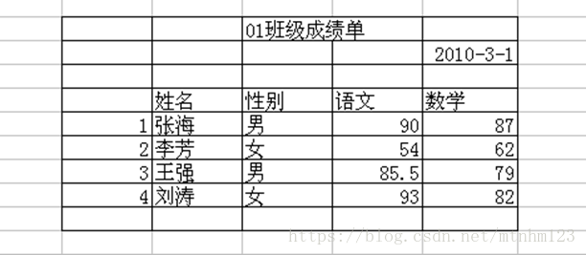

要求：

（1）XML文档的根元素为班级成绩单；

（2）每个学生元素的属性为：姓名、性别、语文、数学

（3）XML文档格式良好

4.实验提供了一个名为SpyBase的Excel文件，其中包含Alias、Mission和Spy三张数据表，请完成下列任务：

1. 使用一个XML文档（SpyBase.xml）来描述其中包含的所有信息，基本保持原有数据的形式（不要将三个表中的数据进行嵌套）。请使用XMLSpy中XML文档的Grid视图（网格）完成该文档的编写（需使用Grid视图中提供的表操作工具条），并验证文档的良构性。结果示例如下图所示（该图仅供参考，要求对aID、mID、spyID必须使用XML属性，其他字段使用XML元素）：

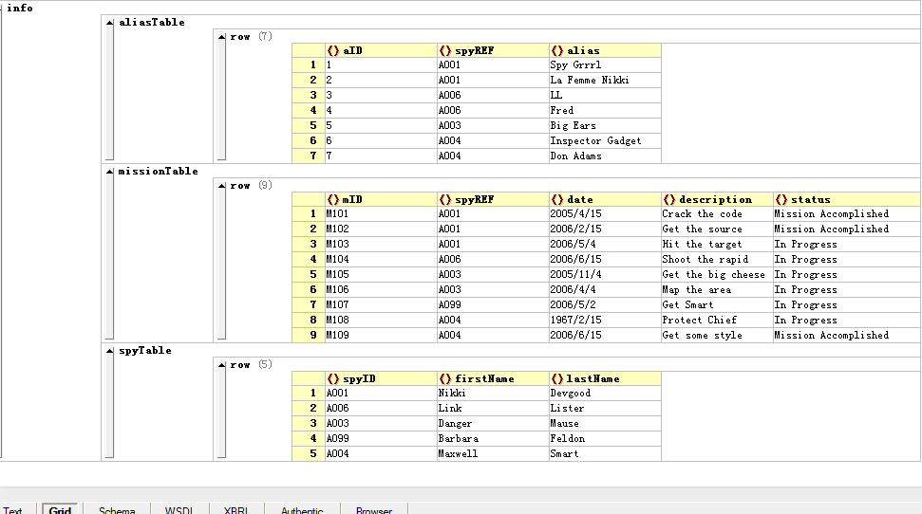

1. （选做）编写一个XML文档来描述其中包含的所有信息，要求通过XML元素的正确嵌套消除数据之间的参照关系产生的冗余（可改变原有数据的形式，将三个表中的数据进行嵌套）。

|  |
| --- |
| **以下内容填写请利用文字或截屏图片对实验原理和实验实际效果进行说明**  **任务1完成情况：错误分析与正确代码**  ……  **1.1错误分析：**  因为格式良好的XML文档应符合以下要求：  1.有且只有一个根元素，而该题没有根元素  2.元素必须合理结束：开始标记必须与结束标记相  **正确代码：**  <?xml version="1.0" encoding="GB2312" ?>  <Worldcup>  <Group>2012年世界杯A组情况</Group>  <Group>2012年世界杯C组情况</Group>  </Worldcup>  **截图：**    1.2  <Student><!—标签里不能写注释-->    <name>TOM</name>      <birth>800101<!--80年1月1日-->      </birth>      <Phone>010-123456789</Phone><!--不能注释标签-->      <hobby>I am like music &amp; reading.</hobby><!--实体引用-->  </Student> |
| **任务2完成情况：XML文档代码与浏览器结果截图**  ……  **XML文档代码：**  <?xml version="1.0" encoding="UTF-8"?>  <书籍>  <书名>XML指南</书名>  <ISBN>978-7-313-05136-3</ISBN>  <章节>  <第一章>XML入门简介</第一章>  <第1.1节>什么是HTML</第1.1节>  <第1.2节>什么是XML</第1.2节>  <第二章>XML语法</第二章>  <第2.1节>XML元素必须有结束标签</第2.1节>  <第2.2节>XML元素必须正确的嵌套</第2.2节>  </章节>  </书籍>  **浏览器结果截图：** |
| **任务3完成情况：XML文档代码**  <?xml version="1.0" encoding="UTF-8"?>  <班级成绩单>      <时间>2010-3-1</时间>      <班级>          <id>01</id>          <学生 姓名="张海" 性别="男" 语文="90" 数学="87"/>          <学生 姓名="李芳" 性别="女" 语文="54" 数学="62"/>          <学生 姓名="王强" 性别="男" 语文="85.5" 数学="79"/>          <学生 姓名="刘涛" 性别="女" 语文="93" 数学="82"/>      </班级>  </班级成绩单> |
| **任务4完成情况：XML文档代码**  ……  **XML文档代码：**  <?xml version="1.0" encoding="UTF-8"?>  <!-- 被2011 rel. 2 (herui) 使用XMLSpy vherui编辑的 (http://www.altova.com) by -->  <info>  <aliasTable>  <row>  <aID>1</aID>  <spyREF>A001</spyREF>  <alias>Spy Grrrl</alias>  </row>  <row>  <aID>2</aID>  <spyREF>A001</spyREF>  <alias>La Femme Nikki</alias>  </row>  <row>  <aID>3</aID>  <spyREF>A006</spyREF>  <alias>LL</alias>  </row>  <row>  <aID>4</aID>  <spyREF>A006</spyREF>  <alias>Fred</alias>  </row>  <row>  <aID>5</aID>  <spyREF>A003</spyREF>  <alias>Big Ears</alias>  </row>  <row>  <aID>6</aID>  <spyREF>A004</spyREF>  <alias>Inspector Gadget</alias>  </row>  <row>  <aID>7</aID>  <spyREF>A004</spyREF>  <alias>Don Adams</alias>  </row>  </aliasTable>  <missionTable>  <row>  <aID>M101</aID>  <spyREF>A001</spyREF>  <date>2005/4/15</date>  <description>Crack the code</description>  <status>Mission Accomplished</status>  </row>  <row>  <aID>M102</aID>  <spyREF>A001</spyREF>  <date>2006/2/15</date>  <description>Get the source</description>  <status>Mission Accomplished</status>  </row>  <row>  <aID>M103</aID>  <spyREF>A001</spyREF>  <date>2006/5/4</date>  <description>Hit the rapid</description>  <status>In Progress</status>  </row>  <row>  <aID>M104</aID>  <spyREF>A006</spyREF>  <date>2006/6/15</date>  <description>Shoot the rapid</description>  <status>In Progress</status>  </row>  <row>  <aID>M105</aID>  <spyREF>A003</spyREF>  <date>2005/11/4</date>  <description>Get the big cheese</description>  <status>In Progress</status>  </row>  <row>  <aID>M106</aID>  <spyREF>A003</spyREF>  <date>2006/4/4</date>  <description>Map the area</description>  <status>In Progress</status>  </row>  <row>  <aID>M107</aID>  <spyREF>A099</spyREF>  <date>2006/5/2</date>  <description>Get Smart</description>  <status>In Progress</status>  </row>  <row>  <aID>M108</aID>  <spyREF>A004</spyREF>  <date>1967/2/15</date>  <description>Protect Chief</description>  <status>In Progress</status>  </row>  <row>  <aID>M109</aID>  <spyREF>A004</spyREF>  <date>2006/6/15</date>  <description>Get same style</description>  <status>Mission Accomplished</status>  </row>  </missionTable>  <spyTable>  <row>  <spyID>A001</spyID>  <firstName>Nikki</firstName>  <lastName>Devgood</lastName>  </row>  <row>  <spyID>A006</spyID>  <firstName>Link</firstName>  <lastName>Lister</lastName>  </row>  <row>  <spyID>A003</spyID>  <firstName>Danger</firstName>  <lastName>Mause</lastName>  </row>  <row>  <spyID>A099</spyID>  <firstName>Barbara</firstName>  <lastName>Feldon</lastName>  </row>  <row>  <spyID>A004</spyID>  <firstName>Marwell</firstName>  <lastName>Smart</lastName>  </row>  </spyTable>  </info> |